查询学生个人课程及学分完成情况流程（大学综合教务系统）
点击图标，进入登陆页面。
第一步、用“公共用户”登录，密码123456
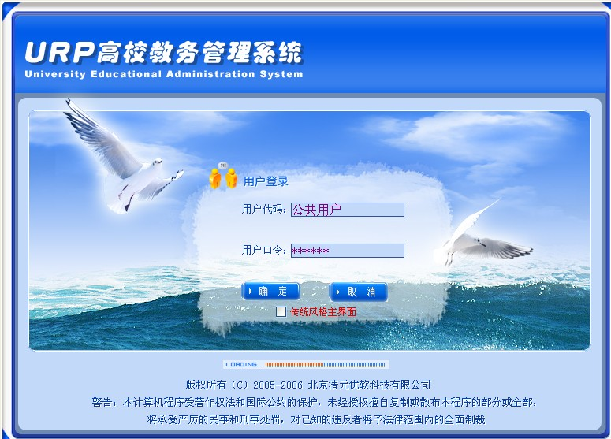
1.点击“成绩管理”，进入“成绩管理”界面
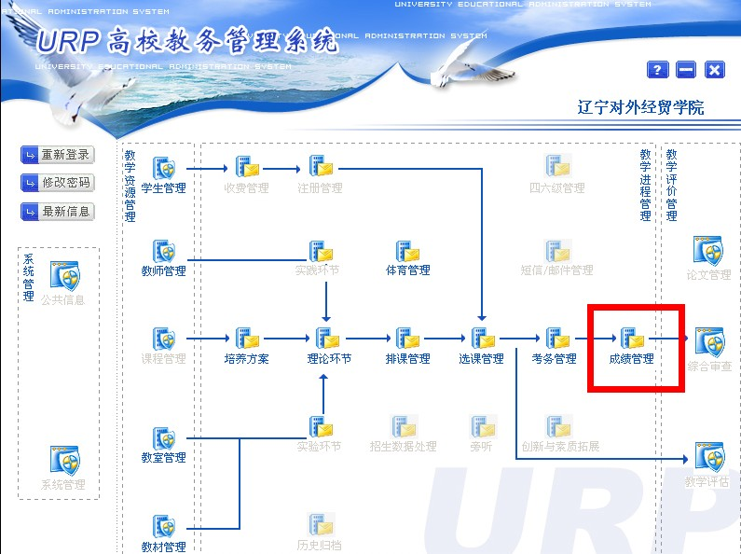
2.选择“统计报表 成绩审核单
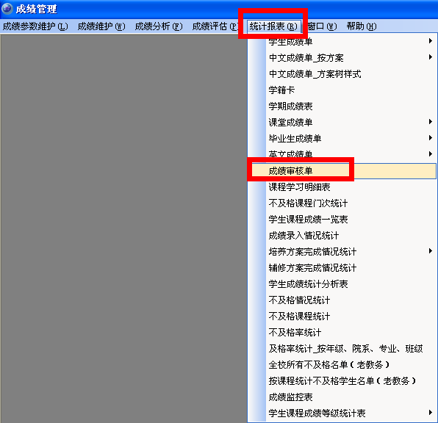

第二步，进行数据查询
1.“查询条件设置”处填入学号，其它设置如图，点击“查询”。
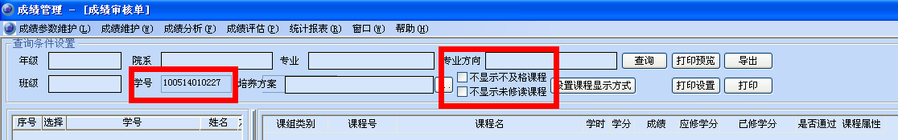
- 在左侧显示学生名，双击。如图：
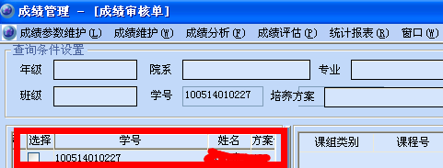

- 右侧显示具体数据，如图：
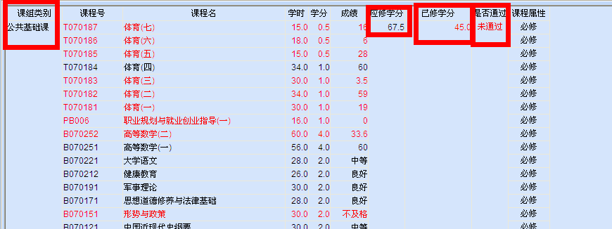

上图说明：a.显示红色的是未通过或未修读的课程和学分。
b.此处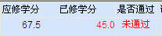显示的是课组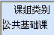 学分情况。
第三步，进行数据导出
点击“导出”，如图：
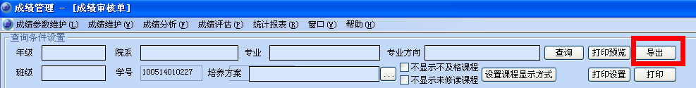
保存时，“保存类型”要选“Excel”，保存即可。如图：
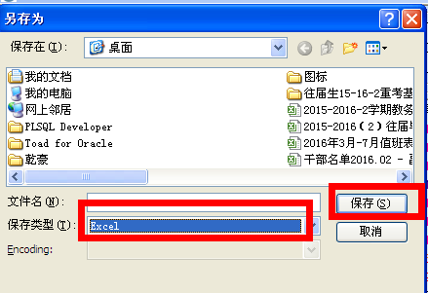
强调补充：小语种学生（日语小语种为例）的“公共基础课”课组会显示如图：
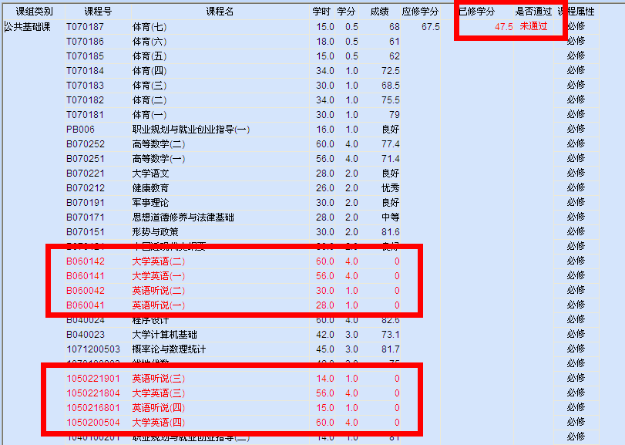
英语的课程呈“未修读”的状态，但在“专业选修课”课组里会出现，如图：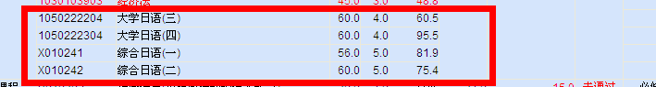
只要如上图的日语课程都通过，则视为“公共基础课”课组学分完成。
其他课组必须完成规定学分。

